Тест по теме: «Растения в природных сообществах. Растения и человек». 7 класс
Вариант 1
В каждом задании 1-8 выберите только один правильный ответ.
1. Важную роль в жизни растений играют свет, вода, температура, минеральные соли, их относят к факторам:
а) живой природы
б) неживой природы
в) неорганическим факторам
2. Сообщество, которое представлено следующими растениями и животными: ель, сосна, берёза, кукушка, дятел, лось:
а) болото
б) лес
в) луг
3. Растения, которые люди специально выращивают для своих нужд, носят название:
а) культурные
б) тепличные
в) огородные
4. Укажите растение, использующееся человеком для лечения:
а) мать-и-мачеха
б) вех ядовитый
в) кактус
5. Какой ученый создал учение о центрах происхождения культурных растений?
а) И.В. Мичурин
б) К.А. Тимирязев
в) Н.И. Вавилов
6. Ботанические сады - это:
а) территория, где выращивают различные растения
б) территория, где запрещен любой вид деятельности
в) территория, где выращивают редкие растения
7. Естественные группировки растений, произрастающие совместно, называются:
а) фитоценоз
б) экосистема
в) сообщество
8. Растение луга:
а) клевер
б) кактус
в) морошка

9. Установите соответствие между культурами и центрами их происхождения:

Название культур | Центры происхождения
а) Картофель | 1) Абиссинский (Африканский)
б) Бананы | 2) Восточноазиатский
в) Маслины | 3) Средиземноморский
г) Сливы | 4) Южноамериканский

10. Рассмотрите изображения шести представителей мира растений. Предложите основание, согласно которому их можно разделить на две группы - по три представителя в каждой.
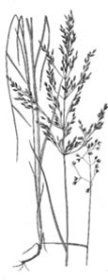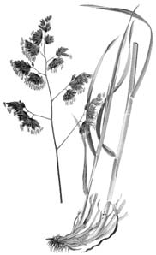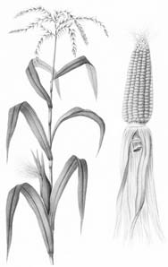
Мятлик луговой Ежа сборная Кукуруза

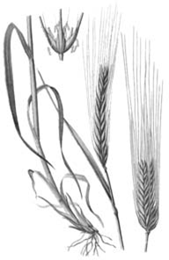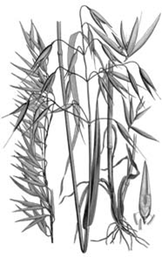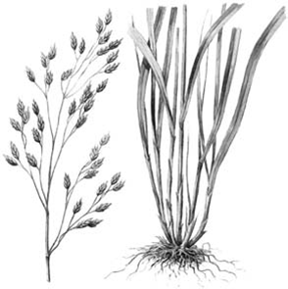
Ячмень Овёс Овсяница луговая

Заполните таблицу: запишите в неё основание, по которому были разделены растения, общее название для каждой группы растений и перечислите растения, которые Вы отнесли к этой группе.

Номер группы | Какое основание позволило разделить растения? | Как называется данная группа растений? | Какие растения относятся к данной группе?
Группа 1
Группа 2

Тест по теме: «Растения в природных сообществах. Растения и человек». 7 класс
Вариант 2
В каждом задании 1-8 выберите только один правильный ответ.
1. На растения влияют факторы живой природы, к которым относятся:
а) свет, вода, тепло
б) минеральные соли, птицы
в) деятельность различных живых организмов, в том числе и человека
2. В каком сообществе растут: тысячелистник, тимофеевка, клевер, мятлик, василёк:
а) луг
б) поле
в) лес
3. Какие бывают культурные растения:
а) лесные
б) плодовые
в) болотные
4. Укажите растение, которое является хорошим медоносом:
а) капуста
б) кукуруза
в) клевер
5. Учение о центрах происхождения культурных растений создал выдающийся биолог:
а) Н. Вавилов
б) И. Мичурин
в) Ч. Дарвин
6. Укажите основную причину сокращения видового разнообразия растений:
а) конкуренция между особями
б) гибель растений от насекомых вредителей
в) влияние деятельности человека
7. Какое сообщество является искусственно созданным:
а) луг
б) лес
в) сад
8. Растение леса:
а) типчак
б) черника
в) полынь

9. Установите соответствие между культурами и центрами их происхождения:

Название культур | Центры происхождения
А. Слива, вишня | 1. Центральноамериканский
Б. Табак | 2. Абиссинский
В. Кофе | 3. Восточноазиатский
Г. Маслины | 4. Средиземноморский

10. Рассмотрите изображения шести представителей мира растений. Предложите основание, согласно которому эти растения можно разделить на две группы по три представителя в каждой.

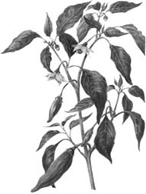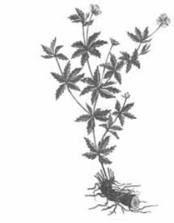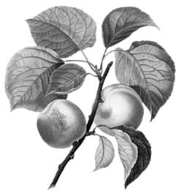
Перец однолетний Лапчатка Абрикос
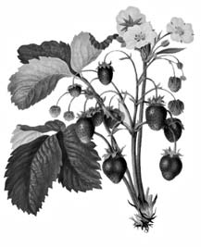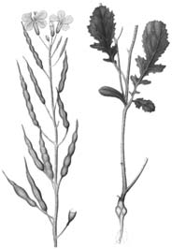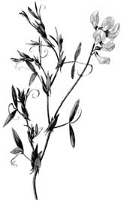
Земляника Редька дикая Чина луговая

Заполните таблицу: запишите в неё основание, по которому были разделены растения, общее название для каждой группы растений и перечислите растения, которые вы отнесли к этой группе.

Номер группы | Какое основание позволило разделить растения? | Как называется данная группа растений? | Какие растения относятся к данной группе?
Группа 1
Группа 2

